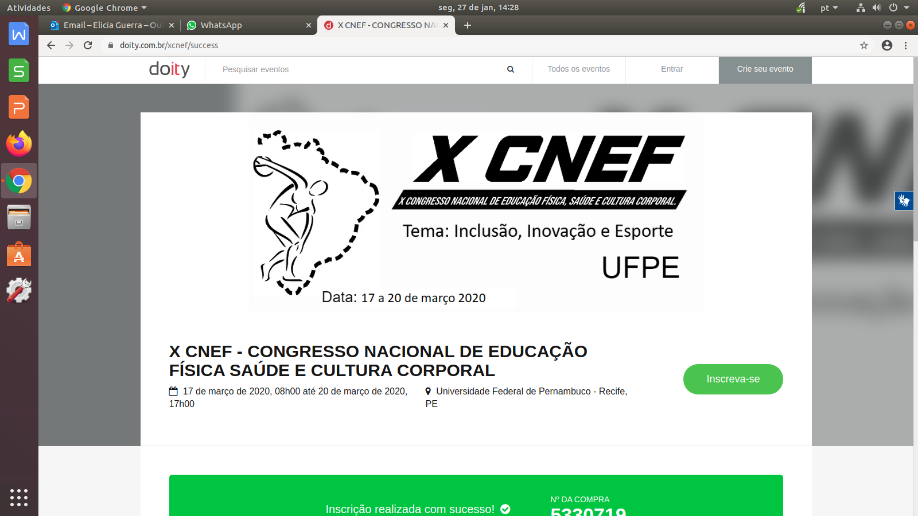

**CINEMA NA ESCOLA:** uma possibilidade de intervenção pedagógica nas aulas de Educação Física.

**Antonio Higor Gusmão dos Santos1; Laina Caroline dos Santos Sousa2; Paulo Victor Almeida Rodrigues3**

**Orientador/a: Carina Helena Wasem Fraga4**

1 Mestrando em Educação – PPGE/UFMA – Bolsista da FAPEMA e integrante do Grupo de Politicas, Gestão Educacional e Formação Humana e o Grupo de Estudos e Pesquisas Pedagógica em Educação Física.; 2 Estudante do Curso de Licenciatura em Educação Física pela Universidade Federal do Maranhão – UFMA e integrante do Grupo de Estudos e Pesquisas Pedagógica em Educação Física – GEPPEF/DEF/UFMA; 3 Estudante do Curso de Licenciatura em Educação Física pela Universidade Federal do Maranhão – UFMA e integrante do Grupo de Estudos e Pesquisas Pedagógica em Educação Física – GEPPEF/DEF/UFMA.

4 Professora Doutora e do Departamento de Educação Física da Universidade Federal do Maranhão – DEF/UFMA e Coordenadora do Laboratório de Biomecânica e Comportamento Motor – LABICOM/DEF/UFMA

higor.gusmao@gmail.com[1]

**RESUMO: Introdução:** O Projeto Cinema na Escola foi desenvolvido em uma Unidade Escolar pertencente à rede pública estadual de ensino com nível fundamental e médio, localizada no bairro do Vinhais em São Luís – MA, e esteve vinculado ao Subprojeto do Programa Residência Pedagógica do Curso de Licenciatura em Educação Física do Campus Bacanga da Universidade Federal do Maranhão (UFMA). O Programa Residência Pedagógica tem por finalidade conduzir discentes ainda em seu processo de formação a compreender a realidade do contexto escolar, ou seja, objetiva a iniciação à docência dos graduandos/as dos Cursos de Licenciatura, ampliando a relação entre teoria e prática. O Subprojeto do Curso de Licenciatura em Educação Física da UFMA, na edição 2018/2019, contou com um total de 24 discentes residentes, três preceptoras (professoras da Educação Básica) e uma docente orientadora (professora da UFMA), sendo que na escola supracitada estavam locados uma preceptora e oito residentes. O objetivo do presente trabalho é relatar a experiência vivenciada nas aulas de Educação Física do Projeto Residência Pedagógica, nas quais o Cinema foi utilizado como uma ferramenta educacional. Justifica-se a escolha metodológica baseado no pensamento de Lopes e Nobrega (2019) que afirmam que o cinema pode ser compreendido como uma ferramenta estratégica que possibilita romper com os padrões tradicionais de educação e recriar novos percursos educativos. **Metodologia:** O projeto iniciou após o diagnóstico de situações presentes na rotina escolar, em que foram identificadas algumas inquietações e condições delicadas, as quais motivaram a implementação de uma estratégia de intervenção pedagógica diversificada. Este mecanismo foi adotado com a finalidade de utilizar a arte cinematográfica como instrumento pedagógico, aproximando-a da realidade dos alunos, por intermédio da exibição de filmes comerciais os quais apresentaram temáticas como: preconceito, segregação racial, homofobia, conflitos familiares, trabalho em equipe, liderança positiva, superação por meio da educação e a discussão entre gênero e esporte. Com esse intuito, a proposta utilizou como metodologia a promoção de debates no ambiente escolar por meio do cinema como ferramenta de potencialização do processo de ensino aprendizagem, bem como de ampliação do entendimento sobre determinados conteúdos escolares. Inicialmente, foi realizada a leitura de artigos e livros que discutem o papel do cinema na escola, além de documentos relacionados à legislação que pauta a possibilidade de exibição de filmes nesse ambiente. Com base nisso, foi organizado um catálogo de filmes, exibidos na seguinte ordem: “Duelo de Titãs” (2000), direção de Boaz Yakin, “Para sempre vencedor” (2008), direção de Ryan Little; “O menino que descobriu o vento” (2019), direção de Chiwetelu Umeadi Ejiofor; e, “Menina de ouro” (2004), direção de Clinton Eastwood Jr. Os longas-metragens foram transmitidos em horários ociosos, após as avaliações, considerando a abordagem dos conteúdos da disciplina de Educação Física, sendo que a escolha destes se deu a partir da aproximação com alguns temas transversais. Antes da reprodução dos filmes, foi repassado aos alunos um roteiro direcionado como forma de promover rodas de conversa. Ademais, foram selecionados textos de apoio para as discussões provocadas após a exibição de cada filme. As sessões foram direcionadas aos alunos das turmas do ensino fundamental (8º e 9º anos), ensino médio (3º ano) e aos professores das demais disciplinas que se sentissem à vontade em participar. **Resultados e discussões:** Acredita-se que o Projeto possa ter ressignificado a forma de compreensão dos alunos sobre as problemáticas levantadas. Foram realizadas avaliações em registros escritos onde os/as alunos/as dissertaram sobre o roteiro estabelecido, sendo que essa estratégia foi utilizada após a realização da primeira sessão do cinema, uma vez que, no momento da discussão sobre o filme, houve uma fuga da proposta inicial do debate. A elaboração de um roteiro seguiu o mesmo princípio proposto por Dantas Junior (2012), de um documento que tenha o objetivo de nortear as questões a serem observadas para fornecer direcionamento aos debates. Adicionalmente, a produção de um roteiro nos possibilitou o conhecimento da percepção dos alunos em relação aos temas propostos, suas concepções e esclarecimentos. Os questionamentos apresentados proporcionaram uma reflexão sobre a realidade cotidiana dos alunos, que apontaram em suas falas um novo modo de pensar criticamente, o que pode propiciar uma mudança de atitudes e de intervenções no seu convívio social. A análise das intervenções vivenciadas pelos alunos parecem estar de acordo com Holleben (2007) que afirma que o cinema se torna necessário para a educação e seus alunos enquanto recurso didático-pedagógico para a introdução de inovações no âmbito escolar. Na mesma perspectiva, Lopes e Nobrega (2019) reiteram que um ambiente crítico e disposto a novas experiências oportuniza novos entrelaçamentos de pensar, sentir, partilhar sensações e afetos sociais. Devemos destacar que Santos e Dantas Junior (2019) afirmam que existe ainda um desencontro entre as ações pedagógicas da sala de aula e da diretoria, o qual também pode ser observado em nossa vivência, uma vez que a gestão escolar, inicialmente, apresentou certa resistência ao projeto, a qual foi superada com o andamento e participação de todos. **Conclusão:** Entre tantas iniciativas vivenciadas na Residência Pedagógica, o cinema proporcionou uma experiência diferenciada para além das aulas dos conteúdos que são propostos pela BNCC, em nosso planejamento inicial, e provocou uma noção conceitual da cultura da sétima arte como uma proposta metodológica de expressiva aprendizagem e transformação nas aulas de Educação Física. Dessa forma, a linguagem cinematográfica pode ser vivenciada pela comunidade escolar, potencializando descobertas e a reflexão sobre a ação, de forma a contribuir para a formação de cidadãos criativos e críticos da realidade em que se encontram inseridos.

**Palavras-chave:**Residência pedagógica; cinema; relato de experiência.

**Referências**:

DANTAS JUNIOR, Hamilcar Silveira. ESPORTE E CINEMA: Possibilidades Pedagógicas para a Educação Física Escolar. **Cadernos de Formação RBCE**, Florianópolis, p.67-78, set, 2012; HOLLEBEN, Índia Mara aparecida Dalavia de Souza. **Cinema & Educação:** Diálogo possível. 2007. Disponível em: http://www.diaadiaeducacao.pr.gov.br/portals/pde/arquivos/462-2.pdf‎. Acesso em: 01/12/2019; LOPES, Raphael Ramos de Oliveira; NÓBREGA, Terezinha Petrucia da. CINEDUC: Corpo, Cinema e Educação. In: XXI CONGRESSO BRASILEIRO DE CIÊNCIAS DO ESPORTE / VIII CONGRESSO INTERNACIONAL DE CIÊNCIAS DO ESPORTE, 21., 2019, Natal. **Anais...**. Natal: SOAC, 2019. p. 1 – 3; SANTOS, Yuri Raniery de Jesus; DANTAS JUNIOR, Hamilcar Silveira. CINEMA E EDUCAÇÃO FÍSICA: O curta metragem como recurso pedagógico In: XXI CONGRESSO BRASILEIRO DE CIÊNCIAS DO ESPORTE / VIII CONGRESSO INTERNACIONAL DE CIÊNCIAS DO ESPORTE, 21., 2019, Natal. **Anais...**. Natal: SOAC, 2019. p. 1 - 3.

**Agência de fomento:** Este trabalho contou com o financiamento da Coordenação de Aperfeiçoamento de Pessoal de Nível Superior – CAPES.

1. E-mail do provedor.